**NĚMČICKÝ ZPRAVODAJ**

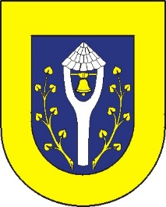

#### 

#### OBECNÍHO ÚŘADU NĚMČICE

##### ***Prosinec 2019***

##### ***Číslo: 47***

 **Slovo starosty**

Vážení přátelé, milí spoluobčané,

nastal adventní čas, probíhají poslední dny letošního roku a je dobrou tradicí rekapitulovat končící rok, v tomto případě rok 2019. Pomalu se v nás probouzí vánoční nálada a očekáváme příchod nejkrásnějších svátků v roce Vánoc. Většina z nás se v tuto dobu zamýšlí nad tím, jaký vlastně ten uplynulý rok byl, co pěkného nám přinesl, zda jsme splnili všechna svá předsevzetí a sliby, zda a jak moc jsme byli úspěšní v osobním životě i v pracovním úsilí. Čas adventní je časem setkávání se s blízkými, časem porozumění a odpočinku.

Přeji nám všem, abychom ten předvánoční stres a shon dokázali vyměnit za čas pohody a očekávání příjemného, abychom si udělali čas na sebe, svou rodinu a přátelé. Přeji nám, abychom se naučili přijímat nejen to příjemné, co nám život připravil, ale i věci nepříjemné a kritické, abychom se naučili odpouštět a uměli znovu podat či přijmout ruku ke smíru.

Vážení spoluobčané, jménem svým i celého Zastupitelstva obce Němčice, Vám přeji příjemné a pohodové prožití vánočních svátků a v novém roce zejména zdraví, štěstí, radost a spokojenost v osobním i pracovním životě.

Chtěl bych také poděkovat všem, kteří se, jakkoliv zapojili do pořádání veřejných akcí a obecních brigád v naší obci nebo se podíleli na jejím hezčím vzhledu a vzájemné pohodě, a to třeba drobným úklidem veřejného prostranství, péčí o zeleň, ale i jakoukoliv jinou dobrovolnou prací. Není to dnes úplně moderní dělat ve svém volnu něco zdarma, a proto **Vám za to patří moje velké poděkování.** Přál bych si, aby do budoucna ještě přibylo a zapojilo se více lidí, kterým není dění v obci lhostejné.

Lukáš Jelínek, starosta

**Zprávy z obecního úřadu**

******\***Komunální odpad**

Poplatek za svoz komunálního odpadu pro rok 2020 zůstává stejný, tedy 600,- Kč na osobu a musí být zaplacený do 30. 6. 2020. Osvobozeny od poplatku jsou děti do tří let a děti samoživitelů. Poplatky lze uhradit v hotovosti či kartou na obecním úřadu nebo převodem na účet obce.

**č. účtu: 23020151/0100, var. symbol je číslo popisné.**

Prosíme ty občany, kterým doma nestačí jejich popelnice a odnáší odpad do nádob (papír, plast) umístněných za čekárnou, aby tento odpad sešlapali a neházeli okolo.

**Svoz komunálního odpadu o svátcích proběhne 24.12 a 31.12. Dle svozového kalendáře.**

**[](https://www.google.cz/imgres?imgurl=https://s3.pixers.pics/pixers/700/FO/55/89/91/93/700_FO55899193_9fc87677f6eee6deab837cb3915c41bf.jpg&imgrefurl=https://pixers.cz/nalepky/vodovodni-kohoutek-clip-art-kreslene-ilustrace-55899193&docid=8iOkuLnk7qwA0M&tbnid=wao7HjRBhrlJTM:&vet=1&w=571&h=700&bih=932&biw=1920&ved=2ahUKEwjPv4iTv5vmAhVEb1AKHfOuAYoQxiAoBnoECAEQIg&iact=c&ictx=1)**

**\*Vodovod** – Od zprovoznění vodovodu (*září 2012)* se spotřebovalo 120 188 m3 pitné vody. Od ledna letošního roku do 13.prosince jsme spotřebovali 23 560 m3 pitné vody. Denní spotřeba se oproti loňskému roku, kdy byla cca 28 – 40m3, zvýšila na 40 – 59m3. V letních měsících to bylo i 85–90 m3. Za loňský rok se spotřebovalo 23 523 m3. Měřeno na začátku prosince. Největší odběratel je Vodňanské kuře, kterému letos vyschla studna, proto odebírali vodu z obecního vodovodu. V listopadu si nechali vyvrtat svůj vlastní vrt. Po napojení na tento vrt se nám sníží spotřeba vody o cca 4000m3. Stále se připojují další domácnosti. Rozbory pitné vody se provádějí pravidelně každého čtvrt roku. Výsledky rozboru jsou vyvěšeny na úřední desce. [www.ou-nemcice.cz](http://www.ou-nemcice.cz/)

**\*Kanalizace** – od července 2012, kdy jsme zprovoznili čističku odpadních vod, bylo do dnešního dne vyčištěno 881 656 m3 odpadní vody. Od ledna letošního roku bylo vyčištěno 115 825m3 odpadní vody. Nezapomínejte alespoň 2x ročně vyčerpat nádrž a vystříkat jímku od nánosu, který se usazuje na stěnách. Rovněž je potřeba zkontrolovat uchycení elektrických kabelů v jímce.

Milan Vacek

**C:\Users\uzivatel\Searches\Documents\Desktop\logo-main.png**

**\*Grant TPCA na obnovu dopravního značení v obcích Býchory a Němčice**

Naše obec společně s obcí Býchory uspěla se žádostí o podporu v grantovém programu TPCA s projektem Za bezpečnější obce. Cílem projektu bylo umístění nových dopravních značek a zrcadel v obcích, aby došlo ke zklidnění dopravy a zvýšení její bezpečnosti. Dále byly instalovány značky, které návštěvníky navádějí na koncovou stanici Kolínské řepařské drážky v Býchorech. Obě obce získaly společně grant ve výši 175.000,- Kč. Slavnostní otevření společného projektu Za bezpečnější obce proběhlo 27. 4. 2019 společně se slavnostním otevření 13. sezony na řepařské drážce za účasti zástupců TPCA.

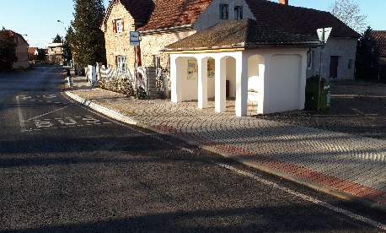 **\*Chodníky**

Jak jste si jistě všichni všimli, letos jsme dokončili první etapu výstavby a rekonstrukce chodníků v obci. Tato akce byla největší investicí od doby vybudování vodovodu a kanalizace v roce 2012. Ve výběrovém řízení, které se konalo na konci minulého roku uspěla firma Swietelsky s.r.o., která vyhrála zakázku s nejnižší cenou 5 662 977,31 Kč. Na tuto akci jsme obdrželi dotaci od státního fondu dopravní infrastruktury a to ve výši 84,99%, což činí maximální možný příspěvek 4 375 000 Kč. V současné době máme zaplaceno 90% ceny ze smlouvy o dílo, čekáme jen na uvolnění zbytku peněz ze státního fondu dopravní infrastruktury. Z obecních peněz jsme investovali minimální vlastní podíl, a to ve výši 1 187 977 Kč, které jsou plně uhrazeny. Při této výstavbě jsme zároveň schválili cenovou nabídku ve výši 333 629 Kč na prodloužení chodníku (větev D) směr Jestřabí Lhota, jelikož tato část nepodléhala dotaci, platili jsme ji v plné výši z obecních peněz. Kolaudace proběhla 1.10.2019 za přítomnosti stavebního úřadu, životního prostředí, dopravního inspektorátu a hasičů – **BEZ ZÁVAD**. V současné době nás bude čekat závěrečné vyúčtování této akce a v příštím roce dle skutečného zaměření a vyhotovení geometrického plánu bude probíhat narovnání hranic pozemků. Rád bych poděkoval všem občanům za vstřícnost a zároveň se omlouvám za dopravní komplikace, které v souvislosti s touto rekonstrukcí vznikly.

V následujícím roce plánujeme rekonstrukci chodníku od hasičárny k domu č.p. 47 na tuto rekonstrukci plánujeme využít dotaci ze Středočeského kraje Fond obnovy venkova ve výši 375 000 Kč.

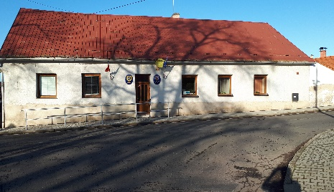

**\*Rekonstrukce obecního úřadu**

Na konci minulého roku vypsalo Ministerstvo pro místní rozvoj dotační titul na obnovu a rekonstrukci obecních budov. Výše krytí 80%, max. výše 10 000 000 Kč. Z tohoto důvodu jsme se rozhodli pro vytvoření projektové dokumentace na celkovou rekonstrukci budovy obecního úřadu. Na úřadě by měla nově vzniknout půdní vestavba, ve které by se nacházel archiv, kanceláře, kadeřnictví, sociální zařízení a společenská místnost. V přízemí by vznikla nová místnost pro děti, sociální zařízení pro potřeby OÚ, a dále by se zrekonstruovali kanceláře a také by došlo k částečnému zvětšení klubovny pro konání společenských akcí. Celkové plánované náklady na tuto rekonstrukci jsou cca 7 – 8 mil. V současné době máme vypracovanou kompletní projektovou dokumentaci a vydané stavební povolení, nyní čekáme na vypsání nové dotační výzvy, která bude vhodná pro náš projekt. Plánovaná rekonstrukce střechy na ou proběhne s celkovou rekonstrukcí budovy.

[](https://www.google.cz/imgres?imgurl=https://mh-2-bildagentur.panthermedia.net/media/previews/0010000000/10648000/10648189_high.jpg&imgrefurl=https://bildagentur.panthermedia.net/m/lizenzfreie-bilder/10648189/strassenlaterne-laterne-cartoon-illustration/&docid=1J1q2JGvoEqOoM&tbnid=lFhrbcLRN_wLGM:&vet=1&w=573&h=1200&bih=932&biw=1920&ved=2ahUKEwjO9bPx2armAhWNxoUKHTKCCQEQxiAoAnoECAEQGA&iact=c&ictx=1)**\*Veřejné osvětlení**

Na začátku roku se dokončilo plánované veřejné osvětlení po levé straně ve směru na Ohaře. Jedná se o 5ks veřejných lamp. Dále jsme si nechali vytvořit cenovou nabídku z důvodu nedostatečného osvětlení části obce, jedná se o lokalitu u bytovky, v ulici (u transformátoru) u domu čp. 128 a trojúhelník před hasičárnou.

Na první dvě tato okrajová místa z důvodu velké vzdálenosti bylo dotažení elektrického proudu z veřejného osvětlení finančně náročné, rozhodli jsme se pro zakoupení dvou ks solárních lamp v hodnotě 70 000 Kč, které jsme umístili na konec ulice k bytovkám a do ulice k transformátoru k čp. 128. Na trojúhelníku před hasičárnou dojde k montáži lampy veřejného osvětlení do konce tohoto roku. Z tohoto důvodu jsme přesadili lípu, která byla osazena na tomto trojúhelníku do parku, kde je dětské hřiště. Původní staré osvětlení máme v plánu postupně nahrazovat novými svítidly.

[](https://www.google.cz/url?sa=i&rct=j&q=&esrc=s&source=images&cd=&ved=2ahUKEwikqqWz4qrmAhVsx4UKHd1XDkMQjRx6BAgBEAQ&url=https://pt.vecteezy.com/arte-vetorial/519671-edificios-e-estrada&psig=AOvVaw1QTjq7pV81bcNkS0Xw-Edy&ust=1576056541592724)**\*Silnice**

V současné době máme v obci 3 ulice, na kterých nemáme dodělaný finální povrch. Jedná se o ulici u hřiště, průběžná (Hálovi – Dostálovi) a

slepá ulice (u Dostálu). V příštím roce máme v plánu alespoň na jedné z nich dokončit finální povrch. Vše bude záležet na konečné ceně.

[](https://www.google.cz/imgres?imgurl=http://www.benateckyctyrlistek.eu/wp-content/uploads/2011/10/lesik.jpg&imgrefurl=http://www.benateckyctyrlistek.eu/?p%3D1259&docid=NfhZ-u9O-zF5fM&tbnid=UAdMWmG7jkbyoM:&vet=1&w=787&h=591&bih=932&biw=1920&ved=2ahUKEwjSivPf7LnmAhUsuaQKHUjAA0AQxiAoB3oECAEQJQ&iact=c&ictx=1)

**\*Obecní les**

V květen jsme uzavřeli smlouvu o dílo s Polabskou lesní s.r.o.

na nahodilou těžbu borovice v prostoru 50Cj7- k.ú. Němčice, výměra 2,20ha (jedná se o prostor vedle skládky). Po těžbě souší došlo ke vzniku holiny v jižní části prostoru. Zastupitelstvo obce vybralo a rozhodlo na této vzniklé holině postavit oplocení a vysadit duby z důvodu klimatických změn. Na tuto výsadbu budeme žádat v roce 2020 dotaci. Výsadba stromků a dokončení oplocení proběhne v prosinci.

[](https://www.google.cz/imgres?imgurl=https://thumbnails-4.fotky-foto.cz/400/00/64/97/FotkyFoto_sada-kresleny-zelenych-rostlin-strom-bush-trava_6497111.jpg&imgrefurl=https://fotky-foto.cz/fotobanka/sada-kresleny-zelenych-rostlin-strom-bush-trava(4-6497111)/&docid=Rdb3qR3x9j5YsM&tbnid=G-KO6CliYTbcXM:&vet=10ahUKEwj3jcn-5LnmAhXOh1wKHRTECDIQMwiPASguMC4..i&w=450&h=337&bih=932&biw=1920&q=stromy%20a%20kere%20kreslene&ved=0ahUKEwj3jcn-5LnmAhXOh1wKHRTECDIQMwiPASguMC4&iact=mrc&uact=8)**\*Zeleň v obci**

V nadcházejícím roce máme v plánu výsadbu zeleně. Jedná se o doplnění původních ovocných sadů v obci a osazení dvou trojúhelníků u parku okrasnými dřeviny. Zastupitelstvo obce schválilo na výsadbu zeleně v obci částku 30 000 Kč.

Dále mi dovolte, abych zde poděkoval firmě pana Ing. Vladimíra Bartáka, Vodní království, Mukařov – Žernovka, za poskytnuté slevy na odběr stromů, okrasných keřů a květin. Naposledy jsme této slevy využili při vysazování 5 ks Líp u příležitosti 100. výročí od založení Československa.

**\*Obecní zaměstnanci**

Na začátku letošního roku jsme podali na úřad práce v Kolíně žádost o dotaci na zaměstnance na pozici dělník v obci – údržba zeleně. Od úřadu práce jsme nakonec získali finanční příspěvek ve výši 30 000 Kč měsíčně na dva zaměstnance, kteří nastoupili od 13.5. do 30.11. s tím, že na jednoho z nich byla možnost prodloužit dotaci do 31.5.2020, o kterou jsme nakonec požádali. Od 1.3. do 30.11. jsme zaměstnávali jednoho stálého zaměstnance na pozici dělník – údržba zeleně v obci.

**\*Dětské hřiště**

Na jaře jsme museli vybudovat z důvodu záporné revizní zprávy na jeden herní prvek (houpačka se skluzavkou) bezpečnou dopadovou plochu. Musela se vybagrovat hlína do hloubky 30cm kolem tohoto herního prvku a následně se zde položila netkaná textilie proti prorůstání trávy a do tohoto prostoru se navezl kačírek. V listopadu jsme obdrželi nové revizní zprávy na všechny herní prvky - **BEZ ZÁVAD**.

**\*Letecké snímky obce**

Na začátku tohoto roku jsme objednali letecké snímky obce, které jsme měli naposledy z roku 2014. Letecké fotografování proběhlo v měsíci září a snímky bylo možné zakoupit na obecním úřadě. Kdo by měl o tyto snímky ještě zájem, může se nahlásit na obecním úřadě. Cena leteckého snímku na A3 bez laminace 25 Kč, cena s laminací 50 Kč. Děkujeme, že jste projevili o tyto letecké snímky velký zájem.

**\*Veřejný telefonní automat**

Dovolte mi, abych Vás touto cestou informoval o opatřeních, která bude společnost O2 Czech Republic, a. s. realizovat v naší obci. Z důvodu výrazného poklesu zájmu obyvatel o využívání sítě Veřejných telefonních automatů a dle aktuálního rozhodnutí ČTÚ čj. ČTÚ-41 366/2017-610/VI., kdy končí k 31.12.2019 povinnost provozovat veřejný telefonní automat jako univerzální službu v naší obci, se společnost O2 Czech Republic rozhodla ukončit k 1.1.2020 provoz veřejného telefonního automatu na adrese: Němčice 321 798 229.

**\*Kronika**

V tomto roce jsme poptali firmy na digitalizaci kronik, které máme vedeny od počátku 20.století. Jedná se o čtyři ručně psané knihy. V těchto knihách se nacházejí i zmínky z 19.století. Digitalizace by měla proběhnout v roce 2020 a k nahlédnutí bude na webových stránkách obce [**www.ou-nemcice.cz**](http://www.ou-nemcice.cz). V současné době je kronikářka paní Jarmila Palečková, tímto ji děkujeme za její práci.

**\*Klubovna**

V březnu po ukončení nájemní smlouvy s předchozím nájemcem jsme se pustili do rekonstrukce klubovny, kde došlo k odstranění původního dřevěného obložení, výměně stropních podhledů, osvětlení, keramické obložení, dokoupení nového nábytku, renovace baru a k malování… V měsíci duben jsme podepsali novou nájemní smlouvu na pronájem klubovny. V létě jsme vyměnili na nádvoří před klubovnou zámkovou dlažbu, vysadili zeleň a vybudovali nové hřiště na pétanque. Na jaře máme ještě v plánu zde umístit houpačku se skluzavkou pro ty nejmenší.

**Vánoční otevírací doba klubovny**

**24.12. zavřeno**

**25.12. zavřeno**

**26.12. 17:00 – 22:00**

**27.12. 14:00 – 00:00 (turnaj v BULCE)**

**28.12. 17:00 – 00:00**

**29.12. 17:00 – 22:00**

**30.12. 17:00 – 22:00**

**31.12. 17:00 – 2:00 SILVESTR**

**1.1.2020 zavřeno**

**\*Kadeřnictví**

V letošním roce proběhlo i částečnou rekonstrukcí naše kadeřnictví, které se nachází v budově obecního úřadu. Došlo k výměně nábytku a k vymalování. Prostory využívá kadeřnice paní **Dagmar Burdová, telefon pro objednání** **608766269**.Dále jednou za měsíc pedikérka paní **Marýna Michnevyc, objednání na tel. 774837069.** Příští pedikúra bude 14.1.2020 od 15 hod.

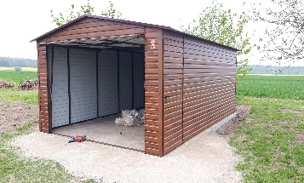

**\*Sklad na fotbalovém hřišti**

Na jaře jsme vybudovali z důvodu neustálého přemísťování věcí z OÚ a hasičárny na hřiště garáž, která slouží k uskladnění věcí (obecní stany, pivní sety a obecní gril). Zároveň zde parkujeme nový obecní přívěsný vozík, který jsme taktéž zakoupili v tomto roce. Celková cena tohoto skladu (garáže) vyšla cca na 45 000 Kč. Tímto bych rád poděkoval všem, kteří se podíleli na výstavbě této garáže.

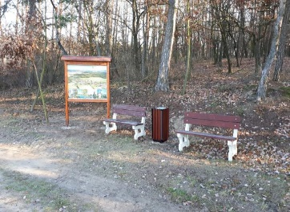**\*Klidové místo**

V závěru tohoto roku jsme vybudovali po pravé straně ve směru na Bělušice (Na kroužku) nové klidové místo s výhledem na celou obec. K odpočinku slouží dvě lavičky, umístili jsme zde velkou leteckou fotomapu s nejvýznamnějšími místy naší obce. Na jaře zde máme v plánu ještě umístit stojan na kola pro projíždějící cyklisty.

**\*Rybník**

V letošním roce jsme se začali zabývat projektem na vybudování rybníka v lokalitě Pusták. Na tomto místě dříve dle starých map rybník býval. V současné době se zde nachází malý močál. Jelikož stát vypisuje dotační tituly na zadržování vody v krajině s možností krytí až 90 % celkových nákladů, rozhodli jsme se proto informovat o možnostech a kritérií pro získání dotace.

**Společenská kronika – rok 2019**

***\*Odstěhovali se *Přistěhovali se***

Jana Vondráčková Aleš Vondřich a Adéla Křížová

Tereza a Eliška Koucké Lucie Ovčanská a Dominik Ovčanský

Slabá Vendula Daniel Líska, Tomáš a Veronika Nahasilová

Marie a Miroslav Koubkovi Petr, Andrea a Péťa Švandovi

Lucie Šubrtová

Tomáš Skála

Stanislav Hula

[](https://www.google.cz/imgres?imgurl=http://piskovani-km.cz/foto/galerie/710.jpg&imgrefurl=http://piskovani-km.cz/sablony/hrbitovni-motivy.html&docid=m8sBLP5G4-mGSM&tbnid=J71lmfB1-0dIFM:&vet=1&w=972&h=905&bih=932&biw=1920&ved=2ahUKEwjAvM3Q4LnmAhWN26QKHagdAykQxiAoA3oECAEQGg&iact=c&ictx=1)***\*Uzavření manželství *Zemřeli***

Kamila Černá a Václav Malý Josef Vostřežanský

Andrea Zadražilová a Tomáš Skála Jiří Zedník

Eliška Zelená a Bohuslav Polák Josef Tůma

[](https://www.google.cz/url?sa=i&rct=j&q=&esrc=s&source=images&cd=&ved=2ahUKEwjSi9OF4rnmAhUKzKQKHdUxDGAQjRx6BAgBEAQ&url=https://cz.pinterest.com/mariesochnov/obr%C3%A1zky-miminka/&psig=AOvVaw0r6TJLcQsmUqhohbNYS5A6&ust=1576571811909254)

***\*Narodili se***

Tomáš Líska

Matěj Krist

Laura Jelínková

Natálie Kýrová

**K dnešnímu dni mají Němčice 376 obyvatel.** Horáčková Ivana

**Kultura a sport v obci**

**\*Mikulášská nadílka**

Při slavnostním rozsvícení vánočního stromku, které se tentokrát konalo v sobotu 7. prosince, proběhla jako každý rok mikulášská nadílka. Kulturní program nám zpestřily děti z mateřské školky Ohaře, kterou navštěvuje 5 dětí z Němčic. Hlavně ty nejmenší netrpělivě čekaly na příchod Mikuláše s čertem a andělem. Každé z dětí dostalo za básničku či písničku balíček, který si odnášely i děti, které mají v Němčicích příbuzné nebo sem jezdí jen na chalupu. Obdarováno bylo 80 z 98 nahlášených dětí. Všichni zúčastnění občané využili příležitosti na chvíli se v této uspěchané době zastavit a pohovořit si se svými sousedy. K příjemné náladě přispěl jistě také teplý punč a grog. Pro děti byl připravený čaj, chybět nemohla ani vánočka, perník, řepánky, škvarková pomazánka a cukroví, které pečou naše ženy. O slavnostní závěr této akce se postaral již tradičně ohňostroj. Z příchodu Mikuláše, čertů, anděla a rozsvícení vánočního stromu se podařilo udělat hezkou tradici. Dík patří všem těm, kteří pomáhali při organizaci. Na stránkách obce [www.ou-nemcice.cz](http://www.ou-nemcice.cz) jsou umístěny fotky.

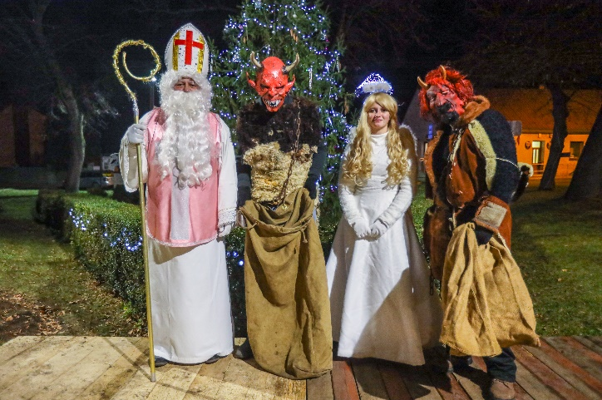 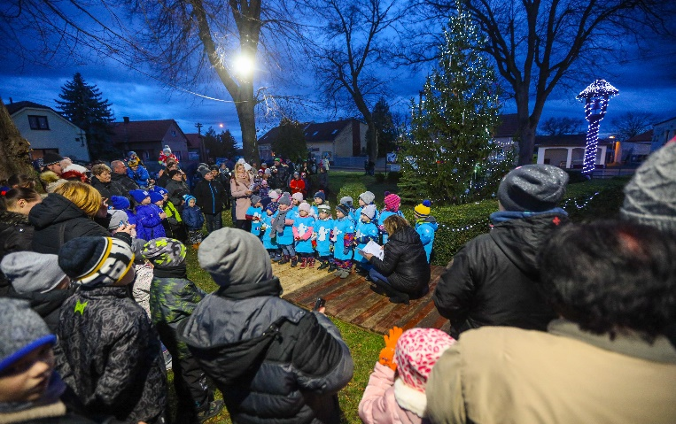

[](http://www.google.cz/url?sa=i&rct=j&q=&esrc=s&source=images&cd=&ved=2ahUKEwishp-r8KjmAhXBbVAKHcw9CYwQjRx6BAgBEAQ&url=http://www.labut.info/category/nezarazene/page/7/&psig=AOvVaw3IdUducIC_C2StmQqImyb7&ust=1575991578398449)

**\*Dýňování a lampionový průvod obcí**

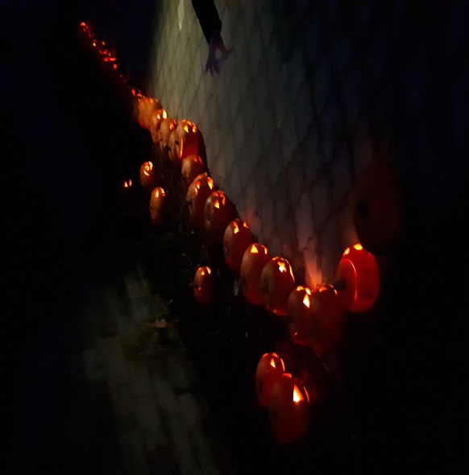První němčické dýňování s lampionovým průvodem se uskutečnilo v sobotu 9.11. 2019. Máme obrovskou radost, že o tuto akci byl tak velký zájem. V místní klubovně se děti sešly v 16hod a začalo dlabání dýní, kterých nakonec bylo cca 50ks. Následně byla vyhlášená nejhezčí dýně a děti vyrazily na lampionový průvod obcí, přičemž bylo zhaslé veřejné osvětlení a v rozhlase hrála strašidelná hudba. Na konci tohoto průvodu se uskutečnila ohnivá show.

Všem děkujeme za kladné ohlasy a němčickým ženám za skvělou organizaci.

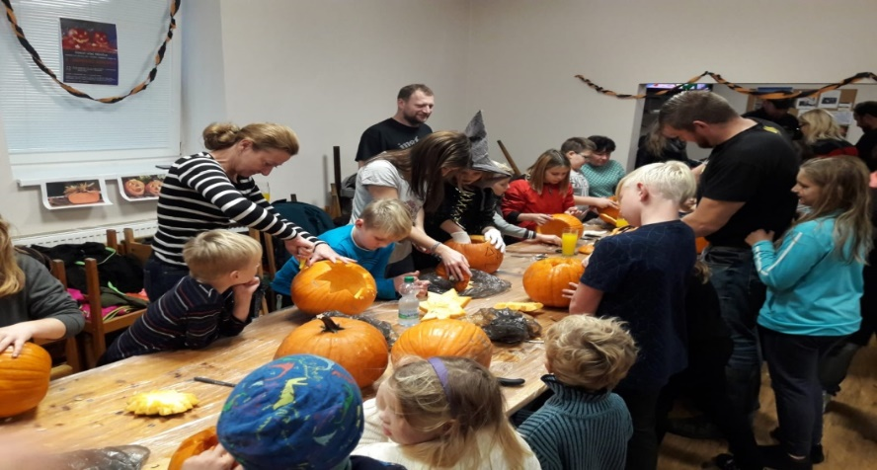



**\*Pouťová zábava**

Jako každý rok se v srpnu konala tradiční pouťová zábava. K poslechu hrála kapela FAUST BAND. I přes nepřízeň počasí se večerní zábavy zúčastnilo mnoho lidí, kteří si i přesto zábavu velmi užili. Letošní ročník byl nový tím, že k nám přijela pouť-velký a malý řetízák, autodrom, labutě, střelnice, kolotoče pro malé, aquazorbing a skákací hrad. Pouťové atrakce byli v provozu od čtvrtečního odpoledne do neděle. O pouťové atrakce byl zájem nejen od našich dětí, ale i od dětí ze sousedních obcí.

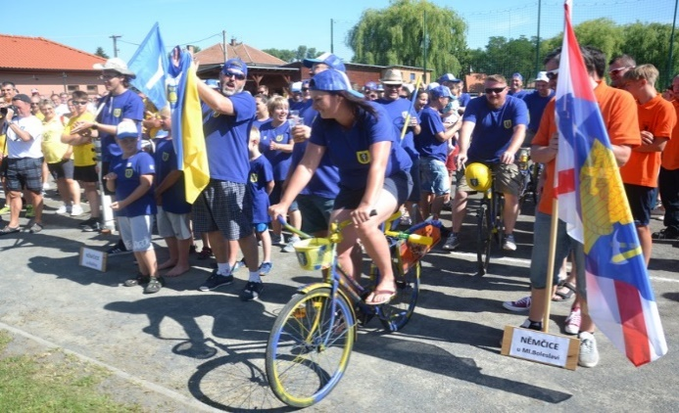

**\*Němčická olympiáda**

V sobotu 29.6.2019 proběhla v nedalekých Němčicích u Pardubic IX. Němčická olympiáda. Jak je již tradicí, na tuto olympiádu vyrazil již v pátek i náš reprezentační předvoj, který vyjel netradičně na kolech vyzdobených v němčických barvách. I přes mírné ztráty☺☺☺ nás reprezentoval až do sobotního příjezdu autobusu s ostatními Němčičáky, kteří vyjížděli v brzkých ranních hodinách od naší zastávky. Autobus jsme dokázali celkem pěkně zaplnit. Po příjezdu přišlo na řadu slavnostní zahájení, kde jsme předali putovní pohár a zároveň putovní kola, na kterých jsme přijeli. (Jsem zvědav, jestli se nám některá kola po čase vrátí zpět. ☺) Poté došlo k rozdělení do sportovních disciplín (pétanque, malá kopaná, šipky, pin pong a nohejbal) a soutěžilo se během celého dne. Následovaly doplňkové a vtipné soutěže, slavnostní ukončení a kulturní program. Během celého dne byl zajištěný zábavný program pro všechny návštěvníky. Děkujeme všem, kteří se zúčastnili a reprezentovali naší obec. Poděkování patří i těm, kteří si našli čas a přijeli se podívat na tuto Němčickou olympiádu.

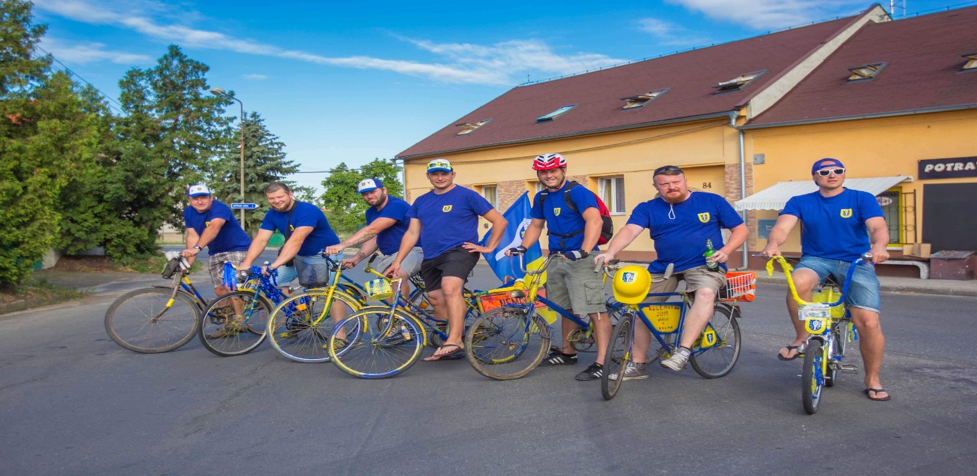

**\*Dětský den**

15.6. se uskutečnil Dětský den. I když bylo velké teplo, sešlo se hodně dětí. Pro ně byla připravena stezka v ulicích Němčic, kde plnily různé úkoly. Po projití celé trasy byly odměněny sladkostmi, mohly si vybrat tetování, a protože bylo opravdu velké teplo, osvěžily se nanukem a pitím. Spolu s rodiči mohly posedět ve stínu stromů a využít herní prvky v parku.

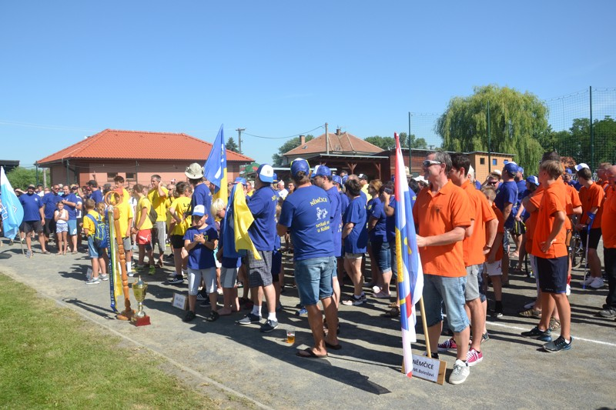 

**\*Obecní ples**

8. února 2019 se konal první ples obce Němčice. Byli jsme velice překvapeni, jaký byl zájem o vstupenky na tento ples. Když jsme přišli poprvé s touto myšlenkou, říkali jsme si, že bychom byli velice spokojený, kdyby na ples dorazilo 100–150 lidí. Již po prvním týdnu prodeje vstupenek jsme zjistili, že nebude problém s počtem lidí, ale s celkovou kapacitou Vigvamu, která je 250 míst. Tento sál jsme nakonec vyprodali do posledního místa, z čehož jsme měli obrovskou radost. Na plese zahrál hudební orchestr TOX pana Trnky z Poděbrad, se zábavným vystoupením přišly Chrčické chrtky a nechyběla ani bohatá tombola. Všem sponzorům, kteří se podíleli na I. plese obce Němčice velice děkujeme za finanční a hmotné dary. Vzhledem ke kladným ohlasům se zastupitelstvo obce rozhodlo uspořádat II. obecní ples, který se bude konat 7.února 2020 opět ve Vigvamu a pořadatelem tohoto plesu je obec Němčice.



Zvaní na ples po naší obce proběhne 1.2.2020.

Lístky budou v prodeji od 14 ledna na obecním úřadě.

**Všichni jste srdečně zváni.**

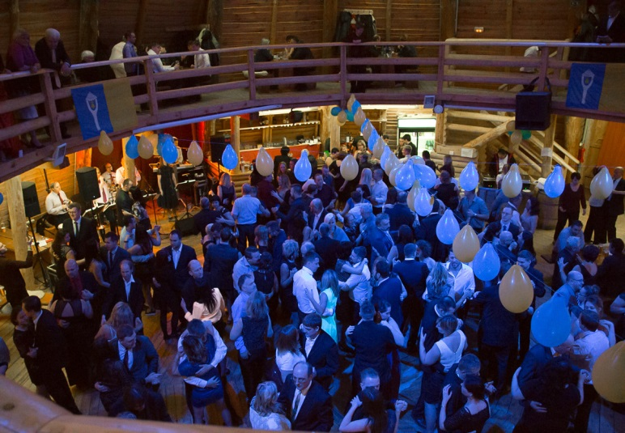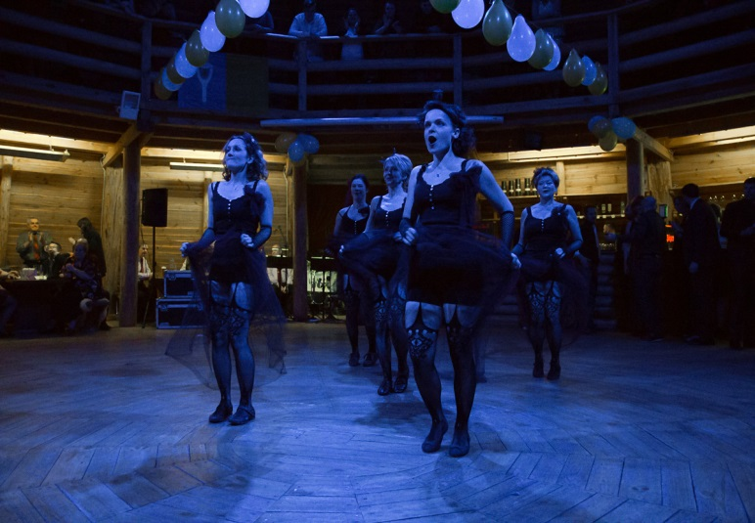

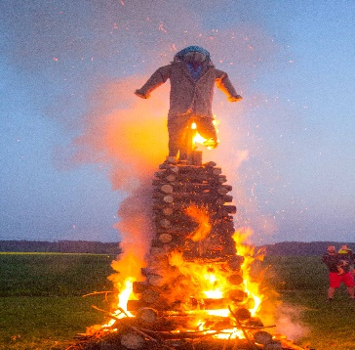**\*Pálení čarodějnic**

30. dubna se na místním hřišti uskutečnilo Pálení čarodějnic. Děti si zasoutěžily o nejhezčí masku, zatančily si s kapelou na dětské písně a následně byly odměněny sladkostmi, nechybělo ani opékání buřtů, občerstvení a zapálení hranice s čarodějnicí. K tanci a poslechu hrála večer kapela ESO. Foto na stránkách obce [www.ou-nemcice.cz](http://www.ou-nemcice.cz)

[](https://www.google.cz/url?sa=i&rct=j&q=&esrc=s&source=images&cd=&ved=2ahUKEwiH4uat7qjmAhUJalAKHZo-AS8QjRx6BAgBEAQ&url=https://cz.depositphotos.com/7932702/stock-photo-fisherman-fly-fishing-reeling-fish.html&psig=AOvVaw1IhzAdGR4mZAatmdMkVRDr&ust=1575991046021814)**\*Rybáři**

V letošním roce jak je již tradicí, jsme zakoupili na sádkách v Nouzově

do našeho rybníka ryby v hodnotě 10100 Kč, což bylo cca 75 kaprů (míry

45-55cm). Začalo se chytat od začátku května do konce října. Berná míra kapra byla stanovena 50cm. Cena povolenky pro místní občany byla 350 Kč, pro cizí 450 Kč. Prodalo se celkem 26ks povolenek. Na začátku roku jsme osadili zásuvkami již vybudovanou elektrickou přípojku. Do studny se zakoupilo čerpadlo, které slouží k čerpání a okysličování vody v rybníce z důvodu velkého úhynu ryb.

 **\*Fotbal**

Začátkem letošní soutěže 2019 – 2020 nastaly velké změny. Vrátili se hráči, kteří tady u nás dříve hráli a přišly nové posily. Změny nastaly příchodem Lukáše Jelínka, který přestoupil z Krakovan kde hrál okresní přebor. Znovu začali hrát Pavel Paleček, Aleš Burda a Venda Malý. Nově příchozí hráči, Švanda Petr, Roman Ondra, Krist Jan a Jeřábek Václav, jsou také z Němčic. Další hráči Pompa Lukáš, bratři Máte Nikolas a Patrik, byli zaregistrováni, ale odehráli jeden zápas. Moulis Lukáš neodehrál ani jeden zápas, takže nulové posily. Za nové členy oddílu jsme zaregistrovali Belzu Josefa a Kalinu Martina. Fotbalovou kariéru ukončili Mládek Luděk, Karban Jiří, Suchánek František, Čáslavský Jakub, Cebo Michal a Vybošťok Tomáš.

K **1.** mistrovskému zápasu hraném doma jsme nastoupili proti mužstvu Krakovan B, které přijelo posíleno o některé hráče A mužstva. Chtěli tak dát najevo Lukáši Jelínkovi, že neměl odcházet do nižší soutěže. Prohráli jsme 1:5, i když hra našeho mužstva nebyla špatná, neproměnili jsme šance. Gól dal Pompa Lukáš. K **2.** zápasu jsme jeli do Hradišťka I B, a zde vyhráli 2:1, góly dali Jelínek Lukáš a Horák Zdeněk. Na **3.** zápas, hraný doma, přijelo mužstvo Bělušic, které jsme porazili 4:2, jednu branku dal Dvorský Míra a tři Lukáš Jelínek. Soupeř nesl prohru nelibě. Ke **4.** zápasu jsme jeli k našemu odvěkému rivalovi, a to do Ohař. Sice jsme vyhráli 1:0 gólem Malého Václava, ale jejich hřiště je nejhorší na celém okrese Kolín. **5.** zápas jsme hráli doma se Starým Kolínem, prohra 2:3, zde se na zápase podepsal i rozhodčí, který nezvládl toto utkání. Prohráli jsme kontumačně 3:0, pro neoprávněný start jednoho našeho hráče. **6.** kolo se hrálo v Radovesnicích II, kde se už projevila větší souhra našeho mužstva a vyhrálo se 4:1. Po jedné brance dali, Paleček Pavel, Burda Aleš, Habich Radek a Ešner Radek. V **7.** kole jsme hostili mužstvo Červené Pečky/Pašinka 1:1. Na penalty jsme vyhráli 5:4, gól dal Aleš Burda. **8.** kolo jsme sehráli venku s mužstvem Tři Dvory B, kde výsledek skončil remízou 2:2 a opět došlo na penalty. Góly dali Kozák Martin a Radek Ešner. Na penalty jsme prohráli 13:14. **9.** kolo se hrálo doma s mužstvem V. Osek B. Výsledek v poločase nebyl pro nás příznivý, prohrávali jsme 0:2, v druhé půli jsme srovnali skóre na 2:2. Góly dali Dvorský Miroslav a Lukáš Jelínek. Znovu došlo na penalty, které jsme prohrály 4:5. **10.** kolo Býchory B. Soupeř opět vyrukoval s několika hráči A týmu. Výsledek 4:4 tomu neodpovídal, v polovině utkání jsme vedli 2:0, ještě pět minut před koncem utkání jsme vedli 4:2. Potom hráči polevili a Býchory toho využily. Na penalty jsme vyhráli 5:4. Zbytečně ztracené body. Góly v řádné hrací době dali, Kozák Martin 2, po 1 brance Paleček Pavel a Jelínek Lukáš. V **11.** kole, hraném doma s Týncem B, se projevila nervozita našich hráčů (Týnec je na prvním místě naší tabulky). Nakonec jsme vyhráli zásluhou Lukáše Jelínka 1:0. **12. kolo** jsme jeli na Volárnu, hráči chtěli utkání vyhrát pro Radka Ešnera, který zde dříve hrával. Vypadalo to, že utkání skončí nerozhodně, ale po chybě brankaře jsme prohráli 1:0. Poslední **13. kolo** se hrálo na domácím hřišti s mužstvem Hradčany za velké účasti diváků. Vyhráli jsme 6:0, o góly se postarali Čabala Petr, Dvorský Míra, Habich Radek po jedné brance, hattrickem (3 goly) zakončil Kozák Martin. Závěr podzimní soutěže se tedy podařil. V tabulce jsme skončili na pěkném 6. místě se skórem 28:22. Výhra 8x, remíza 1x, prohra 4x. Celkem bodů 24.

Na závěr chci poděkovat všem současným i bývalým hráčům, pořadatelům, obsluze, která zajistila občerstvení a divákům, kteří fandili hráčům, i když jim to nešlo.

Počet aktivních členů klubu je 32,

**Tabulka odehraných zápasů, střelců gólů, obdržené karty:**

zápasy góly žluté karty červené karty

Burda Aleš 13 2 0 0

Čabala P. 5 1 0 0

Dvorský Mi. 11 3 1 0

Ešner Radek 12 3 1 0

Habich Ra. 13 2 0 0

Horák Zd. 10 1 0 0

Jelínek L. 10 8 1 1

Jeřábek V. 2 1 0 0

Kozák M. 9 6 1 0

Kuch Jiří 12 0 2 1

Líska T. 13 0 4 0

Malcher Jakub 13 0 1 0

Paleček Pavel 11 2 2 0

Roman Ondra 6 0 0 0

Švanda Petr 9 0 1 0

Milan Vacek

**Kulturní kalendář na rok 2020**

**24. ledna** (pátek) – Myslivecký ples – Vigvam // lístky jsou již v předprodeji//.

**7. února** (pátek) – **II. Obecní ples – hraje skupina TOX**

Lístky budou v předprodeji od ledna 2020 na obecním úřadě.

Pozvání na ples proběhne 1. února 2019.

Pořadatelem plesu, který se uskuteční 7. 2. 2019 ve Vigvamu, je obecní úřad Němčice.

**30. dubna** (čtvrtek) – Čarodějnice na hřišti.

**6. června** (sobota) – Dětský den, (podle počasí)

**8. srpna** (sobota) – Pouťová zábava.

**7. listopadu** (sobota) – Dýňování s lampionovým průvodem

**5. prosince** (sobota) – Mikulášská nadílka

**BUDEME SE NA VÁS TĚŠIT**

**\*kronika…**

Vila na Homoli

Jen staří pamětníci ví, že na Homoli stávala vila. omolui Homole stával

Na začátku 20. století byl majitelem býchorského panství pan Jan Kubelík. Byl to slavný houslový virtuos. Už jako malý chlapec udivoval svým nadáním a ve 12 letech navštěvoval konzervatoř. Po skončení dostával nabídky koncertovat do vyšší společnosti. Vystupoval v Monte Carlu, před panovníky, milionáři po celém světě, papež ho vyznamenal nejvyšším řádem církve, od lady Palmerová dostal k svátku 200 let staré Stradivárky. Po těchto cestách se rád vracel na zámek do Býchor a na Homoli rád komponoval, studoval skladby a odpočíval. Proto tam chtěl vybudovat roubenou loveckou chatu. Do plánování stavby se pustila jeho manželka. A tak, když se vrátil z ročního turné po cizině, překvapila ho novou, zděnou, jednopatrovou a komfortně vybavenou vilou. Jan Kubelík byl zklamán, protože očekával jednoduchý srub, aby byl co nejblíže přírodě. Místo toho dostal letohrádek o čtvercové základně s vyklenutým průčelím. Okna, dveře a okapové žlaby byly zeleně natřené, střecha v holandském stylu s došky. V prostorné hale, kde mistr hrával, stála kachlová kamna a nábytek. V prvním patře byly pokoje pro hosty. Dokonce byla vyvrtána prý 100. metrová hluboká studna. Když bylo temeno Homole zarostlé nízkým lesem, dominoval letohrádek celému okolí. Ve 20. letech Kubelík panství prodává a vila na Homoli je opuštěná. Za II. sv. války byla na Homoli ubytována skupina německých vojáků, kteří zde měli vysílačky. Bohužel stavba na Homoli nepřečkala dlouho naše osvobození Sovětskou armádou. Lidé ji začali rozebírat a stavební materiál odvezli a použili pro soukromé účely. Na jejich rozvalinách si hrály děti a v dnešní době už ani není poznat, kde vila stála.

Jarmila Palečková



[](https://zs.pnl.cz/aktuality/zvonek/) VESELÉ

VÁNOCE

*Příjemné prožití svátku vánočních, bohatého Ježíška, pohody a pevných nervů v novém roce 2020*

Přeje

zastupitelstvo obce Němčice

[](https://kata-malovaninasklo.estranky.cz/fotoalbum/sablonky-na-sklo/vanocni-sablonky/5514462.gif.html)

Zpravodaj vydává Obecní úřad Němčice, Němčice 21, 280 02

1. vydání 2019

v nákladu 160 ks výtisků.

***Zdarma***